

Organizador gráfico de árbol.
Los organizadores gráficos son una manera de ordenar visualmente la información. Son muy útiles para sintetizar, registrar y ordenar las ideas principales de textos cuando buscamos estudiar o hacer una investigación (entre otros). El organizador de ÁRBOL sirve para organizar los detalles de la lectura a partir de un tema principal.
Escribe el tema principal en el tronco, los subtemas en las ramas y luego ubica los detalles en los frutos (representados por las terminaciones negras de las ramas).

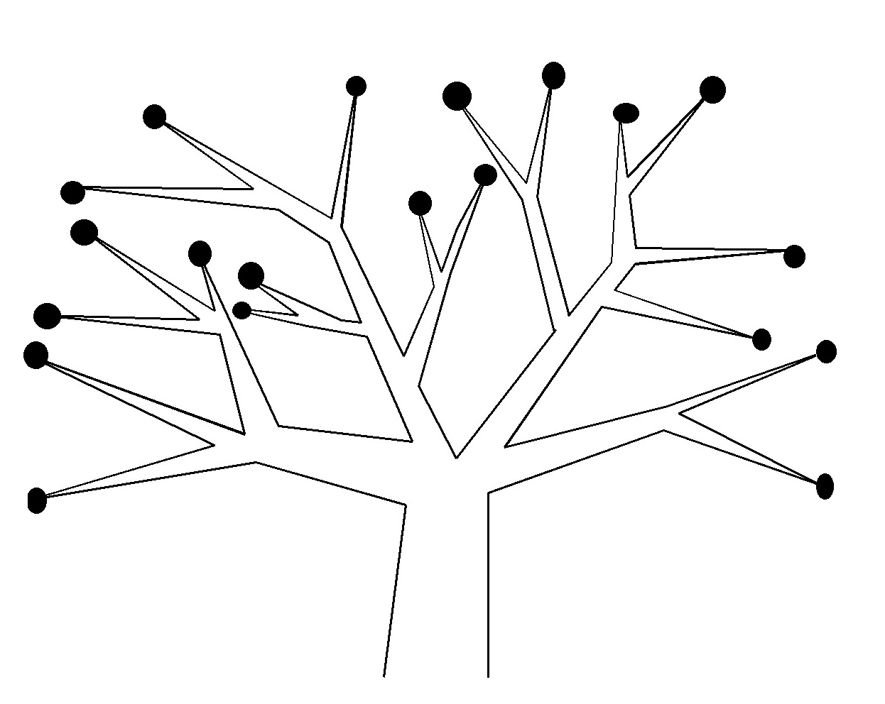

Elaborado por: Ministerio de Educación. Adaptado de “Organizador gráfico de cuatro columnas”, de Magdalena Infante Krebs.

